Lunes
19
de Abril

Preescolar
Educación Socioemocional

Y tú, ¿cómo te sientes?

Aprendizaje esperado: Reconoce y nombra situaciones que le generan alegría, seguridad, tristeza, miedo o enojo, y expresa lo que siente.

Énfasis: Reconoce cómo se siente (en diversas situaciones).

¿Qué vamos a aprender?

Reconocerás y nombrarás situaciones que te generan alegría, seguridad, tristeza, miedo o enojo, y expresarás lo que sientes.

Lograrás identificar las emociones de personajes.

Explicarás por qué crees que se sentían así.

Pide a tu mamá, papá o algún adulto que te acompañe en casa que te apoyen a desarrollar las actividades y a escribir las ideas que te surjan durante esta sesión.

¿Qué hacemos?

¿Cómo te sientes el día de hoy?

¿Contento, contenta? Sabías que cuando te sientes así no solo tienes una sonrisa en el rostro, también el brillo de los ojos refleja lo que sientes en ese momento.

Como expresión de Nacho, es un niño que te comparte cómo se siente cuando vive diversas situaciones.

¿Sabes dónde lo puedes conocer? En el libro “Las emociones de Nacho” de Lisbet Slegers.
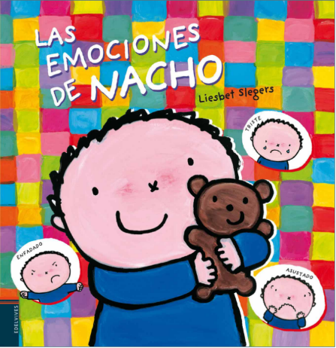

A continuación, lee algunos fragmentos de este libro, y observa atentamente cuando se trate de algunas imágenes del mismo.

Hola soy Nacho.

A veces estoy enfadado, y me apetece gritar o golpear algo, otras veces estoy triste, entonces se me salen lágrimas de los ojos, algunas veces estoy asustado, y me quedo quieto en un rincón, pero casi siempre estoy contento y ¡Sonrió me siento feliz!

Cuando estoy enfadado, triste o asustado necesito que me ayuden y me consuelen, pero cuando estoy contento me gustaría decírselo a todo el mundo, ¿Quieres ver cómo me siento?

Nacho está enfadado. ¿Cómo puedes saberlo?

¿Cuáles de estas cosas te hacen enfadar? a lo mejor unas pocas, o tal vez muchas, ¿Y qué cosas no te hacen enfadar nunca?

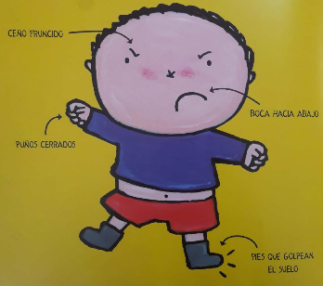

Que te quiten un juguete, que te rompan un dibujo, que te empujen, un helado, que se te caiga una torre, un regalo.
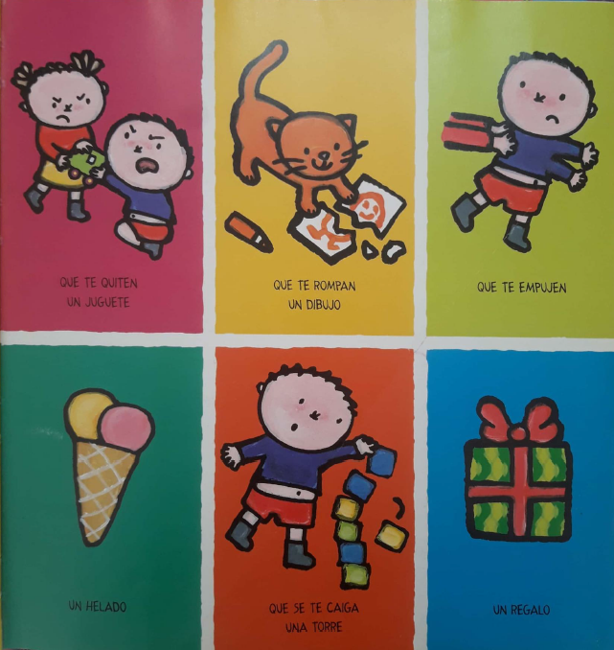

1. Estoy jugando con mis coches, mi preferido es el verde.
2. Nacho, nos vamos de compras, dice mamá, deja de jugar.
3. Oh, no, me apetece dibujar. Busco mis lápices de colores.
4. Nacho, ponte la chaqueta salimos en un minuto.
5. ¡NO! Yo no voy, ¡Quiero colorear!
6. No me gusta que te enfades, responde mamá.
7. Ven, dice mamá y me abraza, enseguida se te pasará.
8. Ya me siento mejor, ¡Me pongo la chaqueta y nos vamos!

Nacho está asustado. ¿Cómo puedes saberlo?

¿Cuáles de estas cosas te asustan? A lo mejor unas pocas, ¡O talvez muchas! y ¿Qué cosas no te asustan nunca?

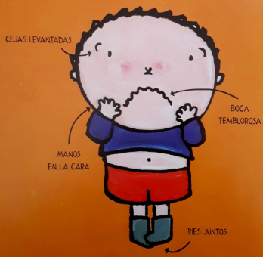

Un perro que ladra, rayos o truenos, una mariquita, una araña, un balón, una serpiente.

Hoy es el primer día de colegio de Nacho, ¿Quieres ver cómo le ha ido?

1.- Mamá me acompaña al colegio, ¡Mira ahí hay niños jugando!
2.- Mamá me da un beso, hasta luego, se despide.
3.- La profesora me lleva a clase estoy un poco asustado.
4.- Allí me encuentro con Laura, ella está llorando.
5.- ¡Hola, niños! Soy marioneta, la mascota de la clase.
6.- Marioneta nos cuenta un cuento. ¡Qué bien!

¡Qué valiente es nacho! Al principio estaba un poco asustado, pero ya no, porque en clase tiene amigos con los que jugar. ¡El cole es muy divertido!

Nacho está triste. ¿Cómo puedes saberlo?

¿Cuáles de estas cosas te entristecen? A lo mejor unas pocas, ¡O talvez muchas! y ¿Qué cosas no te ponen triste nunca?

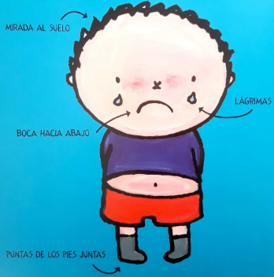

Una Herida, el arco iris, hacer un ramo de flores, que se rompa un juguete, estar malito, la lluvia.

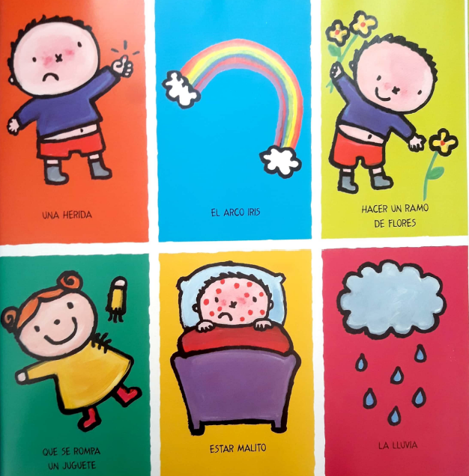

1.- Es por la mañana. ¡Qué bien he dormido!
2.- ¡Eh! ¿Dónde está mi osito? No está bajo la sabana.
3.- A lo mejor está aquí con mis juguetes.
4.- O aquí, debajo de este libro.
5.- ¡Bua! No lo encuentro. ¡Se ha ido! ¡Papá!
6.- ¡Si, aquí está, debajo de la almohada!
7.- ¡Oh, mi osito! Qué alegría quédate cerca de mí.

Nacho está contento. ¿Cómo puedes saberlo?

¿Cuáles de estas cosas te ponen contento? A lo mejor unas pocas, ¡O tal vez muchas! y ¿Qué cosas no te alegran nada?
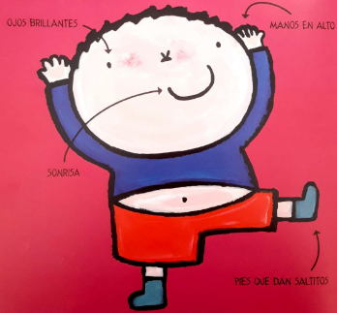

El sol, jugar juntos, que se caiga algo, un globo que se escapa, jugar en los charcos, un viaje en globo.

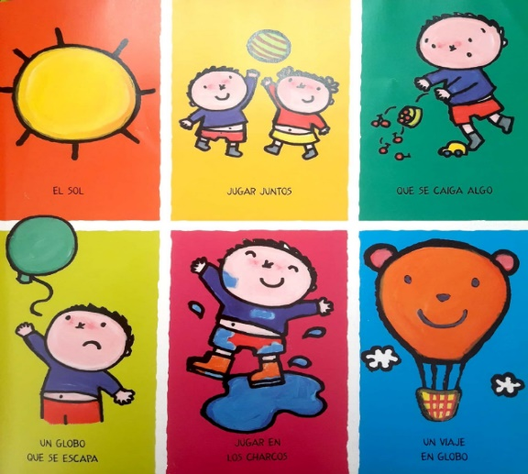

¡Es el cumpleaños de Nacho! Está contento y da saltos de alegría. La habitación esta preciosa. La fiesta está a punto de empezar. ¡Nacho tiene una corona en la cabeza!
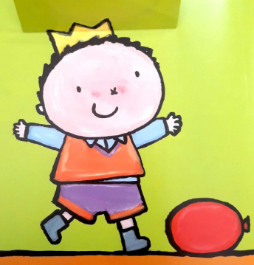

Me encantan mis coches, aunque todavía me gusta más mi osito.
Me alegra jugar al sol y muchas otras cosas.

Pero lo que más contento me pone es ¡Un gran abrazo de mamá o de papá!

Cómo pudiste observar Nacho es muy bueno para identificar cómo se siente en diferentes situaciones que le pasan, por ejemplo, identifica cuando está enfadado, asustado, triste y contento.

¿Sabes cómo se puede saber eso? Nacho cambia las expresiones de su cara y de su cuerpo, según la emoción que siente. ¿Recuerdas cuando se sentía enfadado?

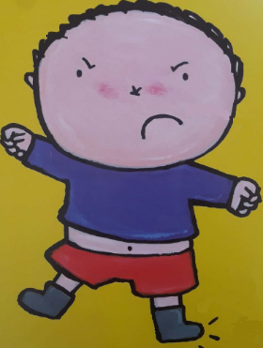

Fruncía el ceño, la boca la movía hacia abajo, los puños estaban cerrados y con los pies golpeaban el suelo, y tú, cuando te enfadas, ¿Cómo lo expresas?

Tu compañera Alexa cruza los brazos, aprieta los labios, levanta una ceja y la respiración se vuelve agitada, Carlos cuando se enfada, rechina los dientes, siente que sube la temperatura del cuerpo y camina con movimientos rápidos.

Escucha los siguientes videos de algunos de tus compañeros expresan qué situaciones les provoca enfado.

- Dereck.
https://youtu.be/ZiIAWh9Bi4w

- Anna.
https://youtu.be/CAx9SvTd9Y8

- Samara.
https://youtu.be/1BtZqsMqHOc

A muchas personas también les provoca enfado que les tomen sus cosas sin avisarles como a Anna. En cuanto a Dereck, es comprensible, pero es importante recordar que jugar en la cama es peligroso, es mejor buscar otros lugares que pueden ser más divertidos, seguros y con menos riesgo. ¿Recuerdas las expresiones de Nacho cuando se asusta?
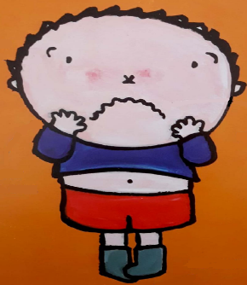

Tiene las cejas levantadas, las manos en la cara, la boca está temblorosa y los pies los coloca juntos, tu cuando te asustas, ¿Cómo lo expresas?

Alexa, tu compañera, abre la boca, levanta las cejas y hasta grita y Carlos, se tapa la boca con las manos, cierra los ojos y siente como el cuerpo suda.

En los siguientes videos, escucha a tus compañeros Dereck, Anna y Samara contar qué situaciones los hacen asustarse.

- Dereck.
https://youtu.be/XnbQ8YpsW1U

- Anna.
https://youtu.be/a2rGEc3Ogvk

- Samara.
https://youtu.be/6LraZIfNawI

Identificaste cómo se expresa el enfado y el susto. Cuando Nacho se sentía triste ¿Cómo lo expresaba?

Nacho tenía lágrimas, su mirada hacia el suelo, la boca hacia abajo y las puntas de los pies juntas.

Alexa pocas veces se pone triste, pero cuando lo hace al igual que Nacho, la boca la hace hacia abajo y suele llorar un poco, a Carlos le pasa que los ojos se le llenan de lágrimas y, a diferencia de Alexa, llora mucho, mucho, mucho.

Escucha los siguientes videos de algunas niñas y niños que platican qué situaciones les generan tristeza.

- Dereck.
https://youtu.be/d0bZXVjUoxg

- Anna.
https://youtu.be/BSHu7gxTI7M

- Samara.
https://youtu.be/9Bj1WqPzabc

Por último, ¿Cómo se ponía Nacho cuando estaba contento?

Los ojos brillaban, las manos las ponía en alto, tenía una gran y bella sonrisa y los pies daban saltitos. ¡Esta es la emoción que más se disfruta sentir! ¿Qué te hace sentir contenta, contento?

Alexa la pone contenta estar con su familia, cocinar con su mamá, jugar con sus sobrinas, ir a conciertos, aunque últimamente lo hace de manera virtual, a Carlos le pone muy contento actuar, hacer video llamadas con sus amigas, leer y cuidar sus plantas.

Escucha los siguientes videos de algunas niñas y niños que platican qué situaciones los hacen sentirse contentos/as.

- Dereck.
https://youtu.be/TGiTv8_gIfg

- Anna.
https://youtu.be/kbV4uUd5D3s

- Samara.
https://youtu.be/kfgW8mSWtjw

Observa la siguiente Lámina didáctica de primer grado: ¿Cómo te sientes?

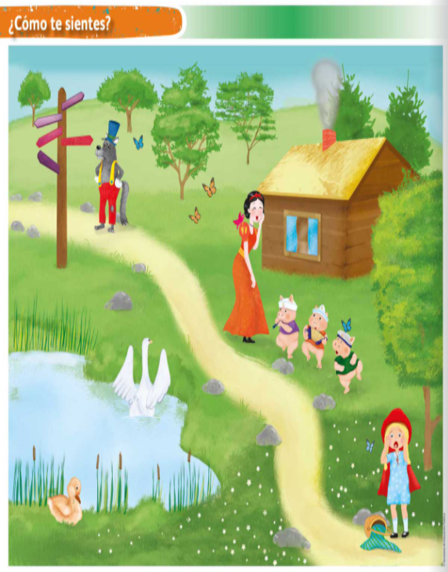

En esta lamina se encuentra un personaje que está enfadado ¿Ya lo identificaste?

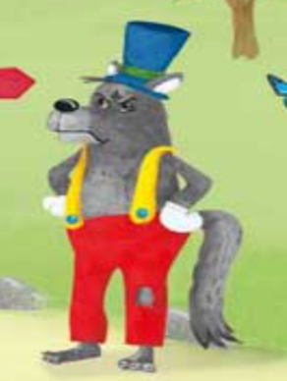

¿Por qué crees que se siente así? En el siguiente audio, escucha la respuesta de Anna.

- Audio de Anna.
https://aprendeencasa.sep.gob.mx/multimedia/RSC/Video/202103/202103-RSC-wwDjYkaEMj-P_30.2AudioExplicacinLoboAnnaVictoria.mp4

Regresa a la lámina, observa y encuentra al personaje que está triste, ¿Ya lo localizaste?

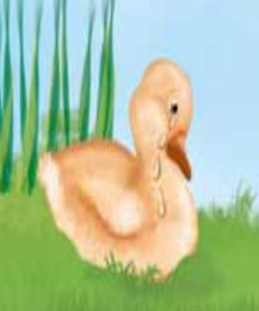

¿Por qué crees que se siente así? Dereck cree que el patito se siente triste porque está solito.

¿Quién de los personajes está asustado?

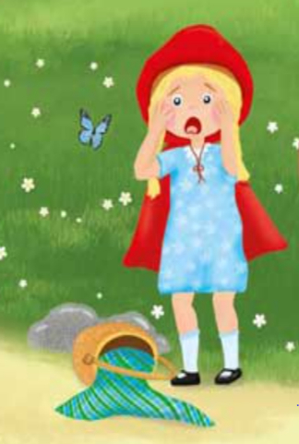

¿Por qué crees que se siente así? Escucha la respuesta de Samara.

- Audio de Samara.
https://aprendeencasa.sep.gob.mx/multimedia/RSC/Video/202103/202103-RSC-E9v0Bjt2LO-P_30.2Samara-caperucitaasustada.mp4

Samara cree que caperucita roja está asustada, porque en el camino está el lobo feroz y piensa que, a Blanca Nieves, a los tres cerditos y a ella se los va a comer.

¿Qué personajes están contentos?
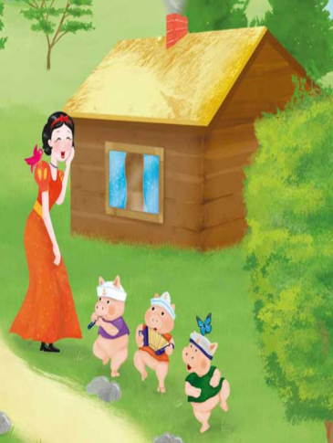

¿Por qué crees que están contentos? Alexa cree que disfrutan de bailar, tocar música y cantar.

Lograste identificar las emociones de los personajes y explicaste por qué crees que se sentían así. Continua con este tema de los sentimientos y conoce la siguiente historia.

“Vegetal cómo sientes, Alimentos con sentimientos”
de Saxton Freymann y Joost Elffers.

¿Cómo te sientes? Te veo serio y un poco triste, ¿Te sientes disgustado porque no saliste?
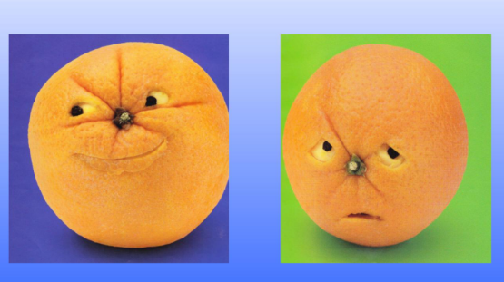

¿Puede un amigo dulce y risueño, intentar animarte de nuevo?
Si esperas a un amigo y este se retrasa.
¿Te pones nervioso porque se pasa la hora? ¿Te cansas cuando se demora? ¡Al fin llegó el amigo a tu casa!

¿Eres tierno con tus seres queridos? ¿Un poco tímido con los desconocidos?
¿Te sientes desplazado? ¿O de amigos rodeado?
¿Cómo la mayoría de la gente o un poco diferente? ¿Enfadado? ¿Distraído? ¿Confuso? ¿Sorprendido? Muestra tus sentimientos y verás que divertido.

¿Cómo te sientes? Si alguien se irrita, ¿Enseguida te grita?

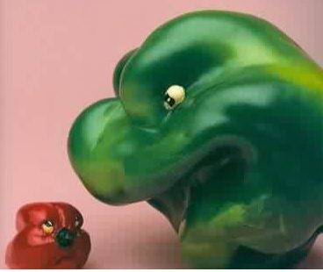

Cuando te sientes amenazado, ¿Eres cobarde? ¿O lanzado?
Si estas enfadado, ¿Chillas? ¿Te quejas? ¿Lloras? ¿Gritas malhumorado? ¿Arrepentido y avergonzado? ¿O molesto por ser castigado? ¿Celoso? ¿Desconsolado? ¿Quién te anima y se queda a tu lado?

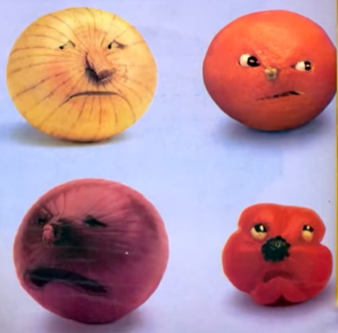

¡Cuánta alegría! ¿Te sientes orgulloso de tanta armonía? Pareces algo cansado, ¿Necesitas un beso de quienes están a tu lado?

Rodeado de familia te sentirás reconfortado, no te fallará jamás siempre estarás a tu lado.

Y con un poco de buena voluntad serás correspondido de verdad.

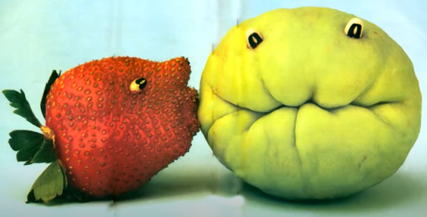

Y tú, ¿Cómo te sientes?

FIN

¡Qué hermoso cuento! Es interesante conocer cómo eran las expresiones de los vegetales y descubrir las razones por las que se sentían de esa manera.

Registra el cuento del día de hoy, “Vegetal cómo sientes, Alimentos con sentimientos” de Saxton Freymann y Joost Elffers.

Para concluir con esta sesión recuerda que aprendiste a identificar algunas formas de expresar tus emociones en diversas situaciones.

No olvides, es muy importante identificar y expresar tus emociones.

El Reto de Hoy:

Platica con tu familia acerca de este tema y pregunta a cada miembro como se sienten en ciertas situaciones.

¡Buen trabajo!

Gracias por tu esfuerzo.

Para saber más:
Lecturas

https://libros.conaliteg.gob.mx/20/K1MAA.htm

https://libros.conaliteg.gob.mx/20/K2MAA.htm

https://libros.conaliteg.gob.mx/20/K3MAA.htm

